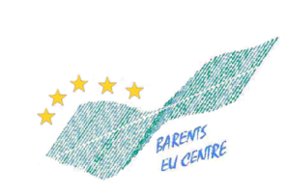
Викторина для школьников города Петрозаводска
«Что я знаю об Европейском Союзе?»
- Опишите официальную символику ЕС. Почему были выбраны эти символы?

- Этот договор был подписан 7 февраля 1992 года членами Европейского Сообщества, что привело к образованию Европейского Союза. Какой это договор? Назовите его основные положения.

- Какая из этих стран отсутствовала среди первых 6 членов Европейского Экономического Сообщества?

- Бельгия
- Нидерланды
- Великобритания
- Италия

- Какая из перечисленных стран не является членом Европейского Союза?
- Исландия
- Румыния
- Литва
- Мальта

- Эта страна решила не входить в Европейский союз на референдуме 1972 года. На следующем референдуме, который проходил в 1994 году, жители этой страны опять проголосовали против присоединения к Евросоюзу. Какая это страна? С чем связаны такие результаты голосования?

- Назовите страны-кандидаты на вступление в ЕС. Что нужно, чтобы стать страной-членом ЕС?

- Какая из перечисленных стран в 2009 году находилась вне Шенгенской зоны?
- Швейцария
- Люксембург
- Ирландия
- Норвегия

- Какая из перечисленных стран входит в зону Евро?
- Дания
- Швеция
- Великобритания
- Словения

- Одна сторона денежной единицы евро (как монеты, так и банкноты), на которой изображен номинал, одинакова у всех стран Европейского союза, вторая сторона в каждой стране отличается. Это так?

- Как называется высший политический орган Европейского союза, состоящий из глав государств и правительств стран-членов ЕС и их заместителей, которыми выступают министры иностранных дел этих стран? Чем он занимается?

- В какой стране находится штаб-квартира Европейского Суда, высшего суда Европейского Союза?

- Назовите высший орган исполнительной власти Европейского Союза. Как происходит его формирование?

- В каком городе расположен Европейский Центральный Банк, основанный 1 июня 1998 года?

- Какие "4 общие пространства" должны объединить ЕС и Россию? Что подразумевает каждое из них?

- Какой бы новый символ для ЕС вы бы предложили? Опишите его и аргументируйте.

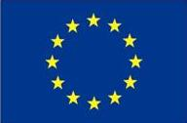
Конкурс среди школьников проводится в рамках проекта «Создание Центра ЕС в Баренц регионе России». Проект осуществляется при финансовой поддержке Европейского Союза.

